Para ver mi data set:

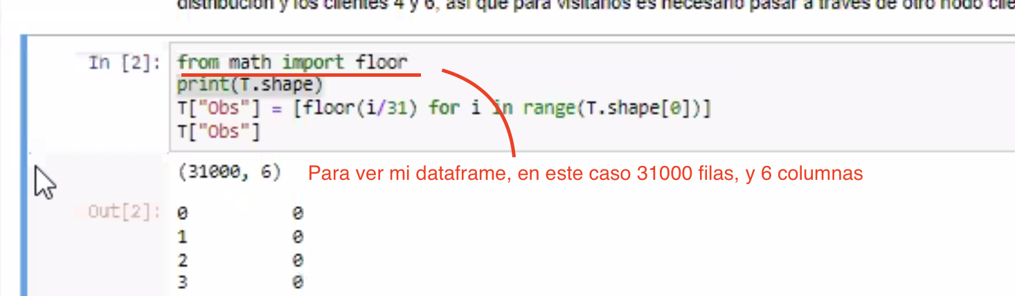

Tambien el código del for, lo que esta haciendo es crear una nueva columna “Obs” que casi le va a poner 0 a todas las primeras 31 filas, después 1 a los siguientes x datos… etc. Esto lo hizo para identificar las primeras 31 obseraciones, que tienen datos similares exepto en las ultimas columnas

Ya luego el análisis, primero quito de su DF original columnas

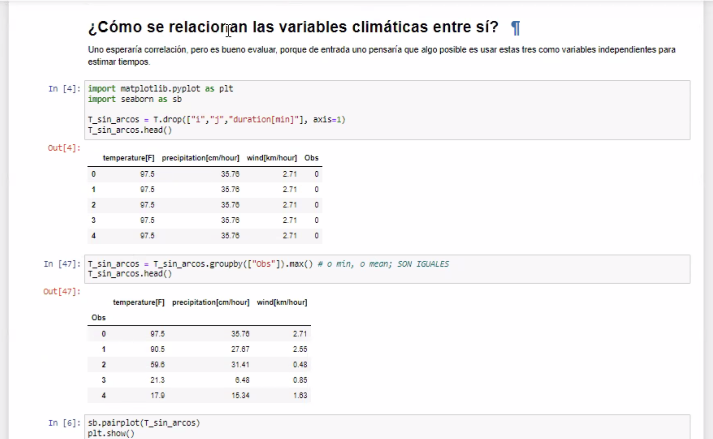

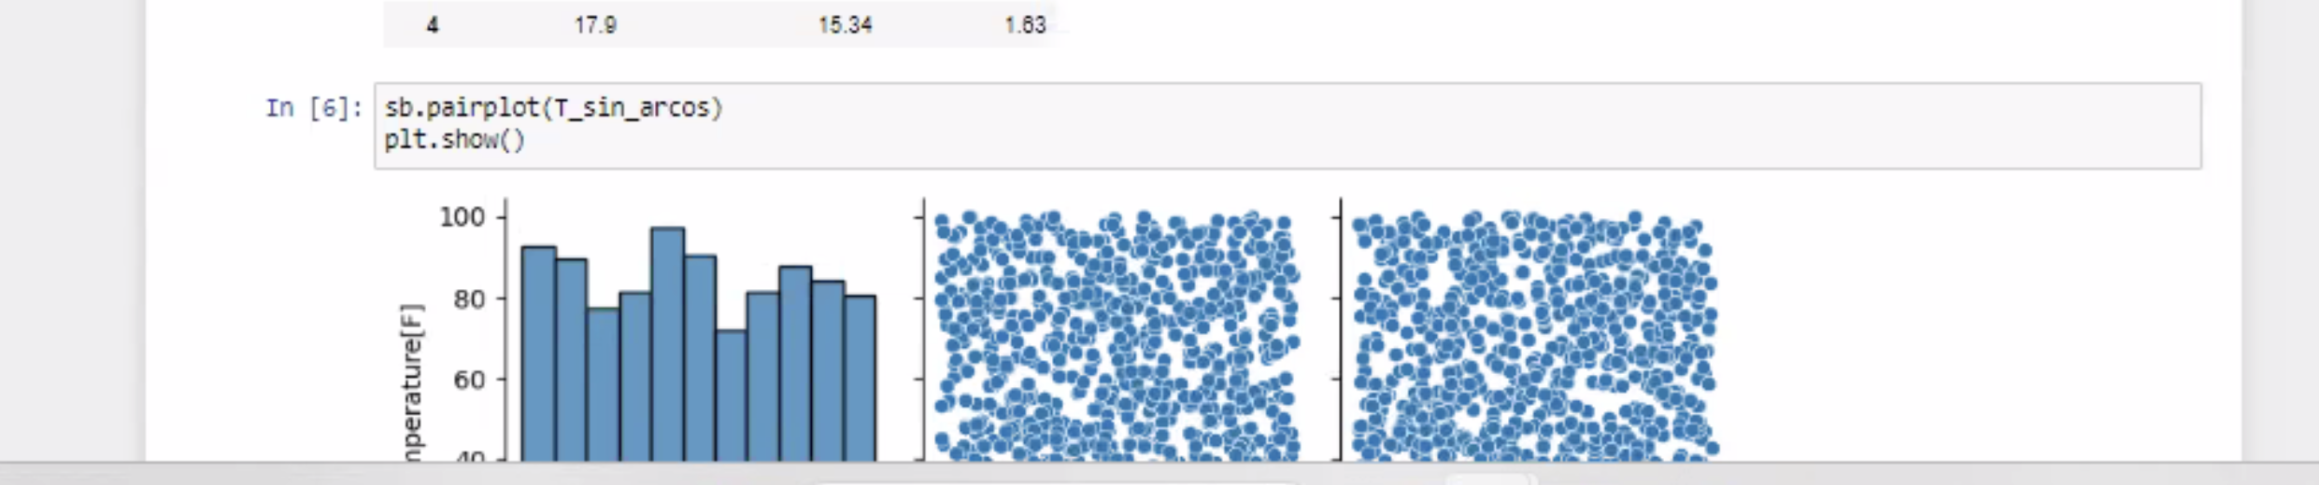

Este tratamientyo especial de lo de arriba, solo busco dejar los datos únicos, no tener filas repetidas. Hico un group By, en este caso usando la columna obs para poder tener valores unicos

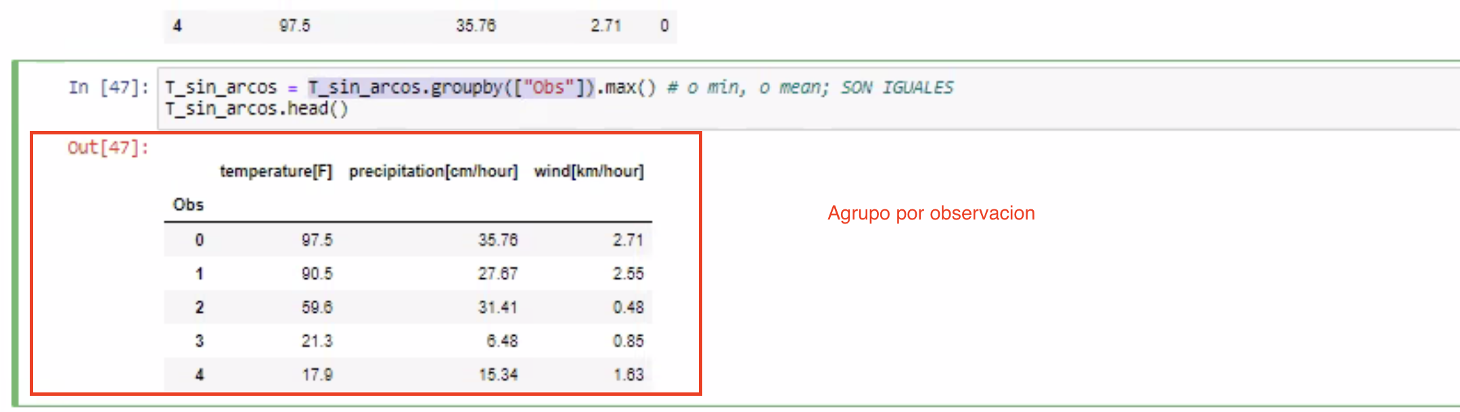

De las graficas de arriba no hay correlación aparente entre las graficas del clima

Para ver los datos numéricos de correlación y graficos, similar al mapa de calor:  
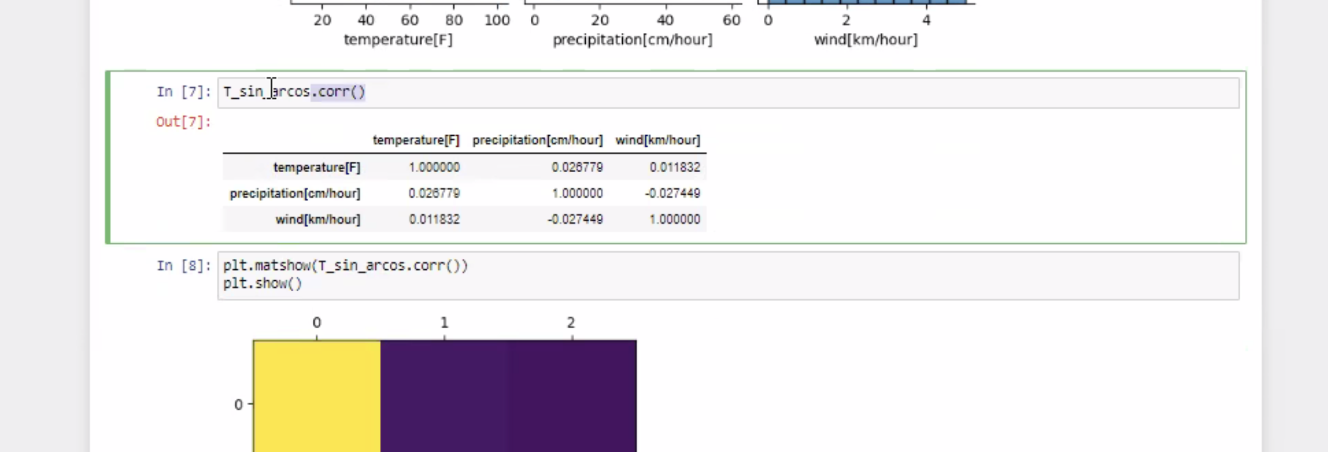

OTRA PREGUNTA

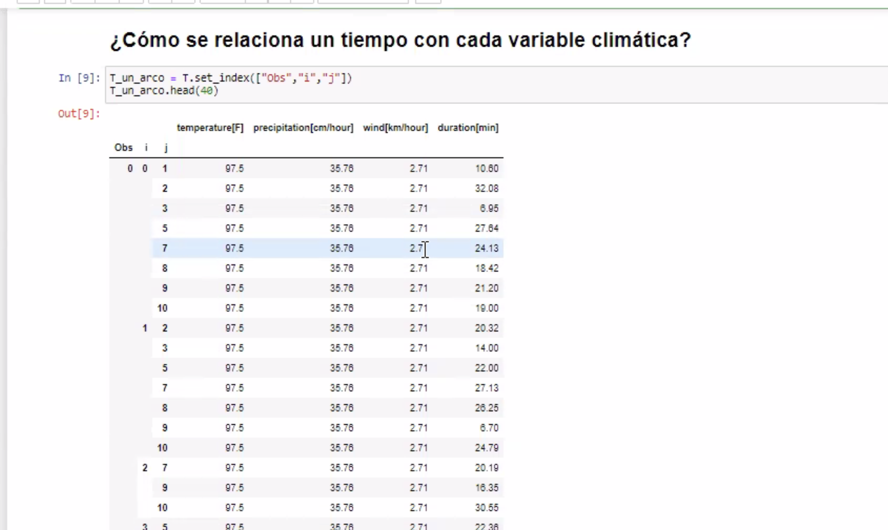

Crea un dataframe auxiliar, y crea nuevos índices con tres columnas, que observación, entre cual origen y cual destino. Dataframe ultiindice. Se esta centrando en los trayectos de cada pareja del dataframe

Ahora hace otro slicing con el DF multiindice

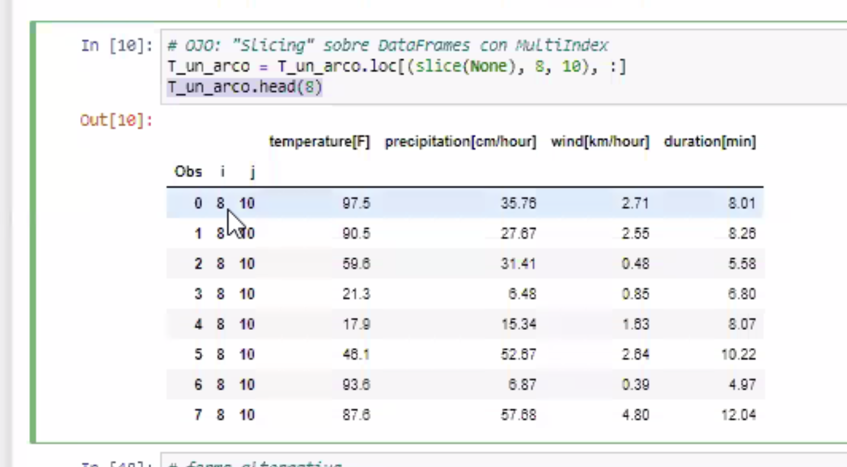

Lo mismo de arriba pero con filtrado: (DF T solo las columas i y J que tenen los valores definidos)  
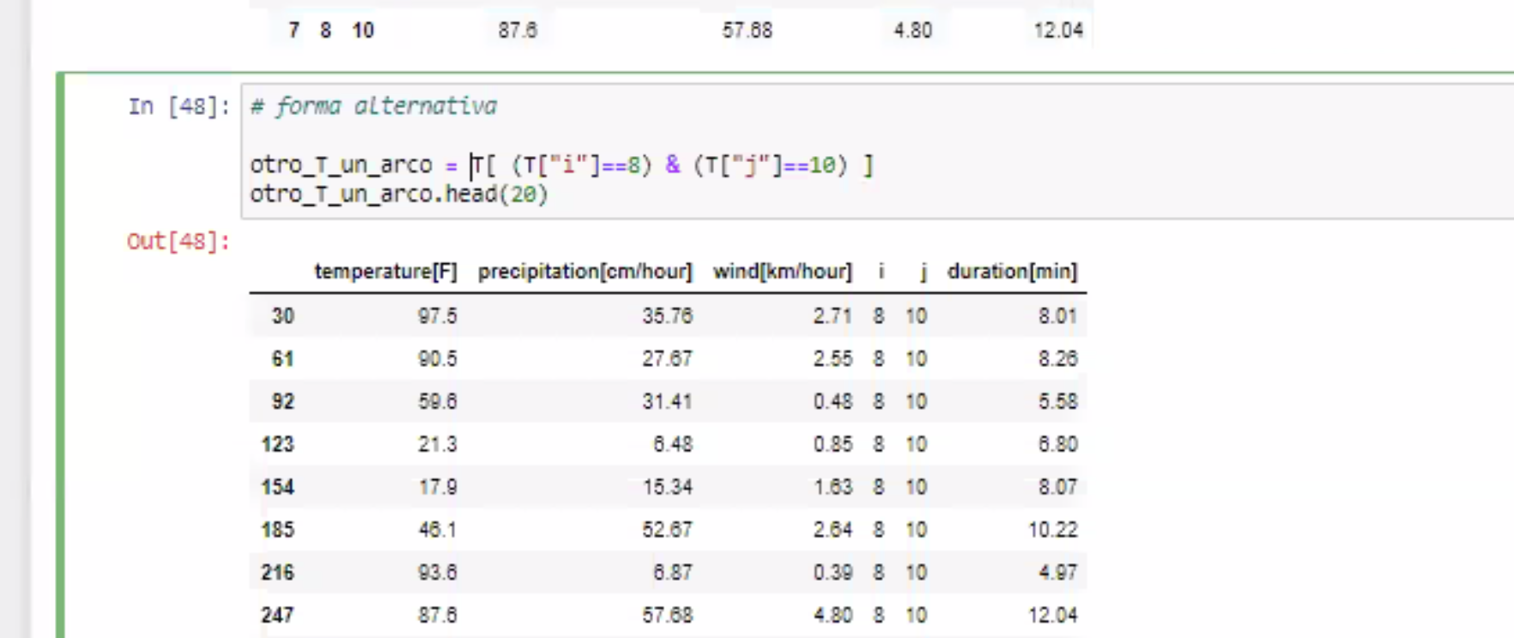

Distribucion de probabilidad: Me permite ver algo similar al histograma, pero a nivel de distribución de probabilidad. Me sirve para identificar en este caso por ejemplo una distribución normal  
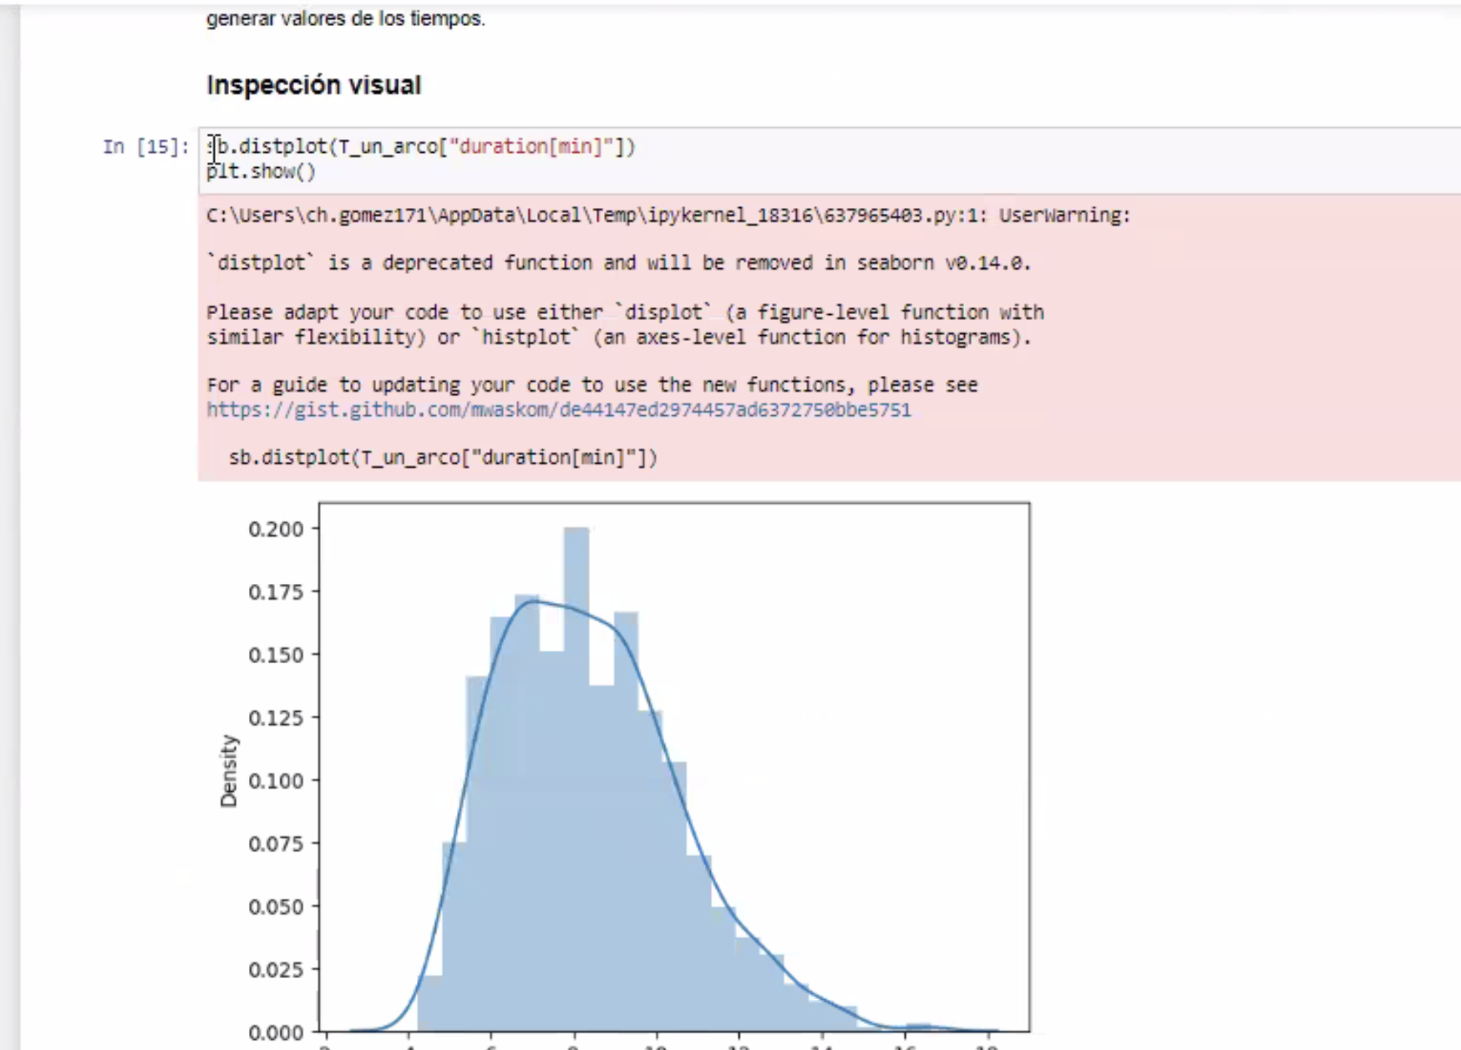

Aca estamos analizando

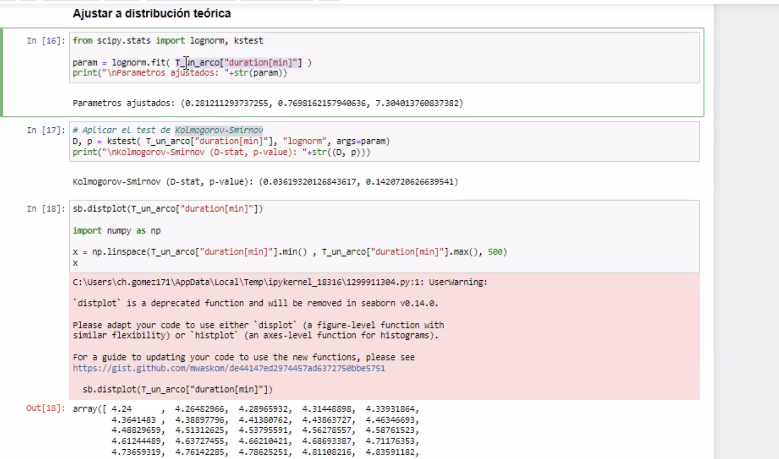

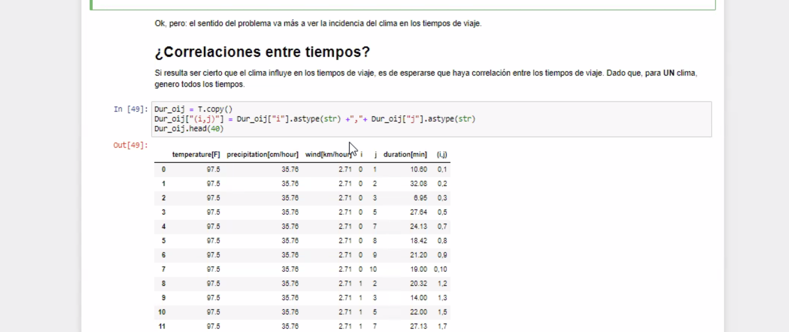

Regresión lineal o regresión logistoca, esperan ver para nuestro lab de computación

Un ejercicio sencillo de regresión con una variable y ver cómo nos va con esos modelos, luego con dos variables

Mire la grabación de la clase sync, en los últimos 15 minutos, la clase del 19 de Febrero